SIMULADO DE PORTUGUÊS
Escola:
Professor (a): | Data:____/_____/______
Estudante: | Turma:
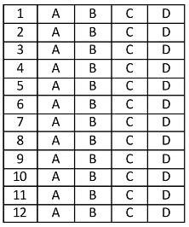

Leia os textos e, a seguir, responda as questões 01 e 02.
Texto 1
Monteiro Lobato (1882-1948) foi um escritor e editor brasileiro, nasceu em Taubaté, São Paulo, no dia 18 de abril de 1882. Era filho de José Bento Marcondes Lobato e Olímpia Monteiro Lobato. Alfabetizado pela mãe, logo despertou o gosto pela leitura, lendo todos os livros infantis da biblioteca de seu avô o Visconde de Tremembé. O Sítio do Pica-pau Amarelo é sua obra de maior destaque na literatura infantil. Criou a Editora Monteiro Lobato e, mais tarde, a Companhia Editora Nacional. Foi um dos primeiros autores de literatura infantil de nosso país e de toda América Latina. Metade de suas obras é formada de literatura infantil.
Disponível em: <https://www.ebiografia.com/monteiro_lobato/>.
Acesso em: 13 jun. 2018 (adaptado).

Texto 2
Poeta, ensaísta, jornalista e tradutor, José Paulo Paes (1926-1998) nasceu em Taquaritinga, SP. Transferiu-se para Curitiba em 1944, onde conviveu com vários intelectuais da época, dentre eles Glauco Flores de Brito e Dalton Trevisan. Iniciou sua carreira literária com o livro O aluno. Retornou a São Paulo em 1949, e, após trabalhar em uma indústria farmacêutica, iniciou sua carreira como editor na Editora Cultrix, onde permaneceu por mais de vinte anos. Autodidata no aprendizado das línguas inglesa, francesa, italiana, alemã, espanhola, dinamarquesa e grega, dedicou-se à tradução de vários autores de literatura fantástica e poetas gregos modernos.
Disponível em: <http://www.prefeitura.sp.gov.brcidade/secretaria/cultu-
ra/bibliotecas/bibliotecas_bairro/bibliotecas_a_l/josepaulopaes/index.php?p=159>. Acesso em: 13 jun. 2018 (adaptado).

D15 Questão 01 ––––––––––––––––––––––––––◊
Esses dois textos têm em comum o/a
(A) descrição da vida de José Paulo Paes.
(B) relato sobre a vida de Monteiro Lobato.
(C) apresentação da vida de autores de livros.
(D) comentário sobre O Sítio do Pica Pau Amarelo.

D12 Questão 02 ––––––––––––––––––––––––––◊
No texto 1, o trecho que indica uma ideia de lugar é
(A) “Monteiro Lobato (1882-1948) foi um escritor e editor brasileiro, nasceu em Taubaté, São Paulo [...].”.
(B) “Era filho de José Bento Marcondes Lobato e Olímpia Monteiro Lobato.”.
(C) “O Sítio do Pica-pau Amarelo é sua obra de maior destaque na literatura infantil.”.
(D) “Criou a Editora Monteiro Lobato e, mais tarde, a Companhia Editora Nacional.”.

Leia os textos e, a seguir, responda as questões 3 e 4.
Texto 1
Água
José Paulo Paes
A água serve para beber.
E, quando não pode evitar, serve
Também para tomar banho.
Água que anda se chama rio.
Água parada se chama lagoa.
A poça d’água é uma lagoa anã.
O mar é uma lagoa gigante.
No deserto não tem água.
Por isso o deserto é uma plantação que não deu certo.
Quem mora no deserto é desertor.
Pronto, acabei!
Agora vou lá fora tomar água.

Disponível em: <ttp://escoladaestanciacnp.blogspot.com/2012/03/lei-
tura-de-poemas-agua-cantiga-manuel.html>. Acesso em: 12 jun. 2018

Texto 2
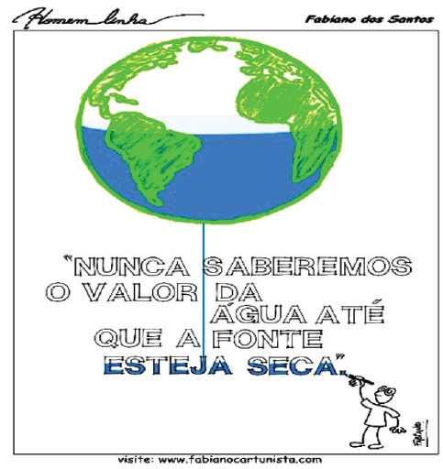
Disponível em: <http://sosriosdobrasil.blogspot.com.br>.
Acesso em: 22 maio 2018.

D15 Questão 03 ––––––––––––––––––––––––––◊
Os textos 1 e 2 são parecidos porque
(A) tratam da dificuldade da vida no deserto.
(B) apresentam uma lição de casa sobre a água.
(C) discutem sobre a falta de água no deserto.
(D) mostram a utilidade e a importância da água.

D12 Questão 04 ––––––––––––––––––––––––––◊
No trecho “No deserto não tem água.”, o termo “não” indica
(A) dúvida.
(B) negação.
(C) afirmação.
(D) intensidade.

D15 Questão 05 ––––––––––––––––––––––––––◊
Texto 1
“A internet conecta as pessoas de forma virtual, substituindo as relações pessoais presenciais. Com isso, pode isolar os indivíduos, envolvendo-os em uma interminável rede de possibilidades.”
Marina da Mata, antropóloga do Instituto Viver em Sociedade, em entrevista televisiva. In: Revista Na Ponta do lápis, ano VI, nº 14, julho/2010, p. 20.

Texto 2
“É verdade que eu saio menos de casa, mas desde que eu passei a usar a internet, conheci mais gente, em várias redes sociais. Também fiquei mais ligado no que rola no mundo e me divirto muito sozinho, por exemplo, baixando as músicas de que eu gosto.”
Mauricio Escorel, 17 anos, estudante do Ensino Médio. In: Revista Na Ponta do lápis, ano VI, nº 14, julho/2010, p. 21.

Os textos 1 e 2 tratam do mesmo assunto. Sobre o que eles falam?
(A) Os cuidados que devemos ter ao utilizar a internet.
(B) A importância de se fazer amizades nas redes sociais.
(C) A substituição das relações presenciais pelas virtuais.
(D) Os diferentes sites disponíveis de música na internet.

D13 Questão 06 ––––––––––––––––––––––––––◊
Leia o texto e, a seguir, responda.
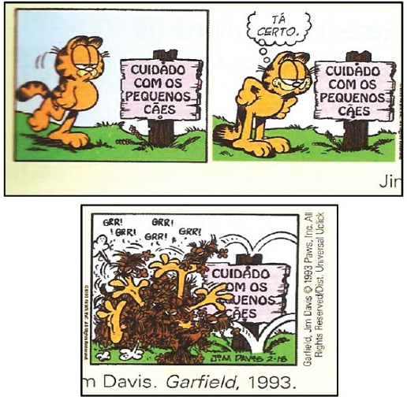
Disponível em: <http//www.google.com.br/search?q=garfield+1993&tb m=isch&tbo=u&source=univ&sa=X&ei=n_ qU8j4K86NkAfomIC4Dg&ved=0CDQQsAQ&biw=1024&bih=599>. Acesso em: 11 maio 2018.

Essa tirinha é engraçada porque o/a
(A) gato não leu a placa e entrou na casa.
(B) placa informa que os cães são pequenos.
(C) placa alerta para ter cuidado com os cães.
(D) gato não se importou com a placa e foi atacado.

Leia o texto e, a seguir, responda as questões 7, 8 e 9.

No silêncio...

No dia 11 de dezembro de 2003, recebi de presente da minha prima um gatinho branco. Assim que o vi, percebi que um dos olhos azuis dele era mais escuro que o outro e deduzi na mesma hora: este olho vai ficar verde! Batizei-o de Mingau.
Eu estava encantada com ele, apesar de achá-lo meio metido. Ele não dava a menor atenção quando nós o chamávamos. Minha irmã começou a desconfiar: “Esse gato é surdo.” Eu brigava com ela sempre que ela dizia aquilo, detestava cogitar que fosse verdade.
Depois de duas semanas, porém, enquanto eu arrumava o guarda-roupa, minha irmã deixou cair várias caixas de sapatos, o que provocou um barulho enorme; Mingau dormindo estava, dormindo ficou.
Minha irmã e eu olhamos espantadas, qualquer outro gato teria acordado amedrontado. “Meu Deus, ele é surdo mesmo”, disse ela. Eu me senti angustiada e resolvi tirar a prova. Fui para a cozinha, liguei o liquidificador, a batedeira e o secador de cabelos, todos juntos, e levei Mingau para perto dos aparelhos: nada. Estava confirmado: meu gato era surdo.
Senti vontade de chorar. Mingau vive no silêncio, pensei. Não tem a menor noção do que sejam os sons que nos rodeiam. É mais vulnerável aos perigos da rua do que os outros que escutam, e agora, o que fazer?
Quando meus pais souberam, redobraram os cuidados e os mimos com Mingau. Eu passei a fazer pesquisas na Internet sobre a surdez do meu gato. Descobri que gatos brancos de olhos azuis, independentemente da raça, têm tendência à deficiência auditiva. É uma falha genética. Também descobri que, em alguns casos de gatos brancos com um olho azul e o outro de outra cor, a surdez era parcial, presente apenas no ouvido que fica do mesmo lado do olho azul, mas, no caso do meu gato, a surdez foi total.
Quando ele se tornou um jovem gatinho, a preocupação com a integridade dele aumentou. Ele já estava indo para a rua, namorar. Nós imaginávamos mil coisas quando ele saía. Mingau sempre subia na goiabeira que tinha aqui em casa e, de lá, passava para cima da casa e não sabia mais descer. Aí começava o escândalo noturno. Ele berrava bem alto, sem a menor noção da altura do miado que dava, até nós aparecermos com uma escada e retirá-lo do telhado.
Seleções Reader’s Digest Brasil. Grajaú, RJ, out. 2010, p. 153-154.

D12 Questão 07 ––––––––––––––––––––––––––◊
No trecho “Depois de duas semanas, porém, enquanto eu arrumava o guarda-roupa...”, a expressão “depois de duas semanas” dá ideia de
(A) lugar.
(B) tempo.
(C) negação.
(D) intensidade.

D11 Questão 08 ––––––––––––––––––––––––––◊
O trecho “’Meu Deus, ele é surdo mesmo’” é uma opinião do/a
(A) Mingau.
(B) narradora.
(C) irmã da narradora.
(D) prima da narradora.

D11 Questão 09 ––––––––––––––––––––––––––◊
O trecho que indica um fato é
(A) “[...] este olho vai ficar verde!’”.
(B) “Eu estava encantada com ele [...].”.
(C) “Fui para a cozinha, liguei o liquidificador [...].”.
(D) “Senti vontade de chorar.”.

D13 Questão 10 ––––––––––––––––––––––––––◊
Leia o texto e, a seguir, responda.

Um garoto foi ao zoológico. Passou em frente à jaula do leão e leu a placa: “Cuidado! Leão perigoso!”. Passou em frente à jaula do tigre e viu outra placa: “Cuidado! Tigre perigoso! ”. Aí passou por uma jaula vazia, com uma placa em que estava escrito: “Cuidado! Tinta fresca! ”. O garoto olhou, olhou e saiu correndo, gritando:
— Socorro, socorro! Tinta fresca fugiu!
Fonte: Meu primeiro livro de piadas. Angela Finzetto. Blumenau: Todolivro.

A graça do texto está no fato de o garoto
(A) ir passear no zoológico.
(B) ler as placas das jaulas dos animais.
(C) passar por uma jaula que estava vazia.
(D) pensar que tinta fresca era um animal que fugiu.
Gabarito:
(01): C (02): A (03): D
(04): B (05): C (06): D
(07): B (08): C (09): C
(10): D

